组件迁移方案说明书纲要：

1. 组件描述：描述组件逻辑结构、清单列表，必要时提供组件逻辑结构图
2. 迁移步骤：描述迁移前置条件、迁移步骤，必要时提供流程图
3. 检查清单：描述迁移后检查清单，必要时提供清单附件

示例：

竞品价格迁移方案说明书

1. 组件描述：

* 组件逻辑结构：

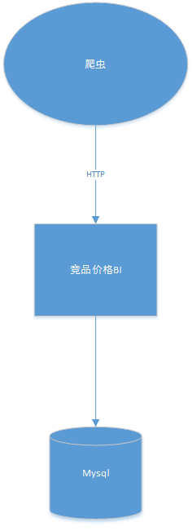

* 组件清单

|  |  |  |
| --- | --- | --- |
| **类别** | **文件清单** | **描述** |
| **竞品价格服务安装目录** | Root@bigdata-computing-02-016:/root/app/datasinker/datasinker-1.0.1 | 占用端口：8788 |

1. 迁移步骤：
2. 前置条件：

Nginx已安装；

jdk8,scala 2.10已安装；

Mysql已完成迁移（competitor_analysis）

爬虫服务已经升级接口地址，改为指定域名

1. 迁移步骤：
   * 将杭州机房mysql与北京机房实现主从同步，杭州主北京从
   * 将安装目录进行压缩打包，上传至新集群
   * 进入安装目录/conf下，打开jdbc.properties文件，修改数据库连接地址
   * 修改后进入安装目录/bin下，运行./startup.sh，启动服务
   * 修改Nginx配置文件，占用80端口，location为/price，设置为proxy_pass指向本地的8788端口
   * 修改完成后，运行nginx -s reload使配置生效
   * 修改接口域名（未定）指向北京机房，数据正常写入后，且杭州机房不再接收到新的请求后，切断主从同步
2. 检查清单：

|  |  |  |
| --- | --- | --- |
| **阶段** | **检测点** | **检测方法** |
| **迁移部署后** | 端口是否正常占用 | 通过lsof -i:端口号，查看端口是否已被占用 |
| 访问接口是否返回正常 | 访问http://xxx.com/price，使用post，请求体为json，查看是否返回{“status”:200} |
| **修改域名后** | 杭州机房接口nginx的access log | 域名切换后，请求会逐渐减少，直至没有 |
| 北京机房数据库写入 | 域名切换后，请求会接入北京机房，相关数据写入数据库中，代表程序正常工作 |